Kanji Practice Chart (GENKI 2 Lesson 17)
Practise by tracing the grey Kanji and then write the Kanji yourself.
野 | 野 | 野 | 野 | 野 | 野
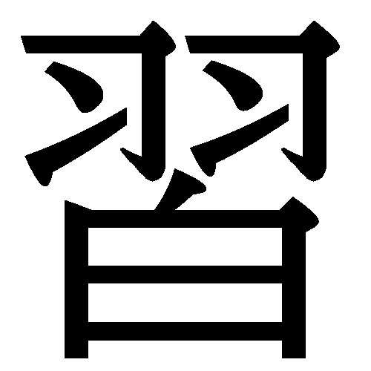 | 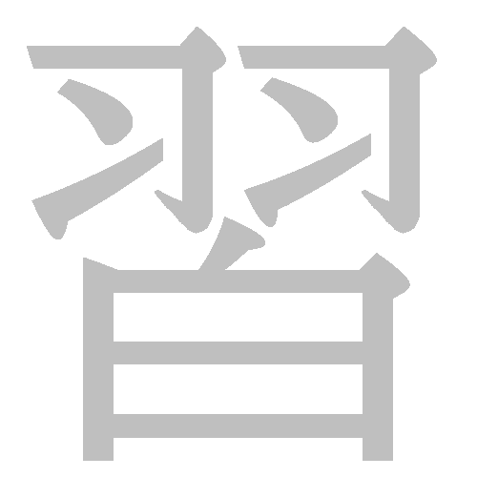
主 | 主 | 主 | 主 | 主 | 主
歳 | 歳 | 歳 | 歳 | 歳 | 歳

集 | 集 | 集 | 集 | 集 | 集
発 | 発 | 発 | 発 | 発 | 発
表 | 表 | 表 | 表 | 表 | 表
品 | 品 | 品 | 品 | 品 | 品

写 | 写 | 写 | 写 | 写 | 写
真 | 真 | 真 | 真 | 真 | 真
字 | 字 | 字 | 字 | 字 | 字
活 | 活 | 活 | 活 | 活 | 活

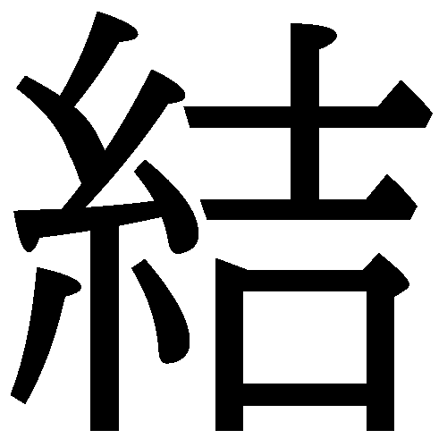 | 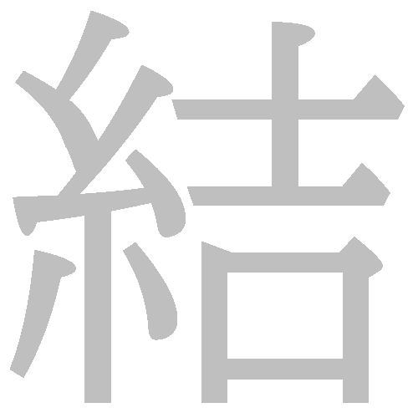
婚 | 婚 | 婚 | 婚 | 婚 | 婚
歩 | 歩 | 歩 | 歩 | 歩 | 歩

